# XX充值运营分析实时监控平台

**一、充值通知**

1. **业务概况---必做（结果存入Redis）**
2. 统计全网的充值订单量, 充值金额, 充值成功数
3. 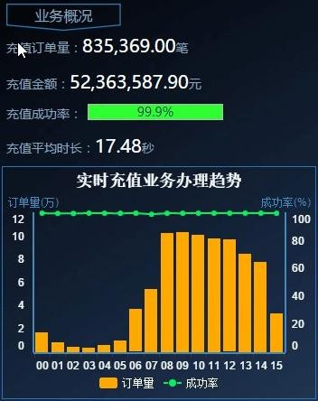实时充值业务办理趋势, 主要统计全网的订单量数据

# 业务质量（存入MySQL）

## 全国各省充值业务失败量分布

统计每小时各个省份的充值失败数据量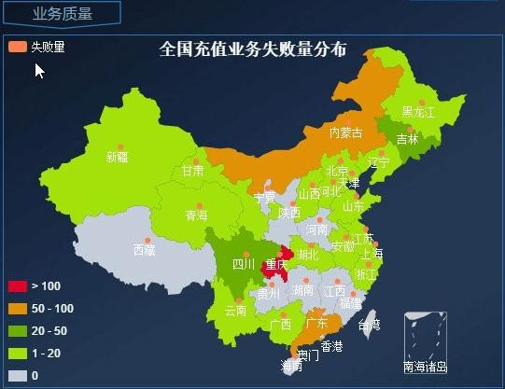

# 充值订单省份 TOP10（存入MySQL）

以省份为维度统计订单量排名前 10 的省份数据,并且统计每个省份的订单成功率，只保留一位小数，存入MySQL中，进行前台页面显示。

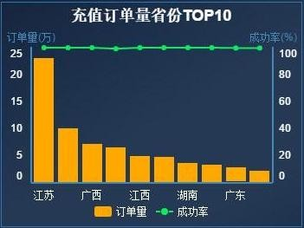

# 实时充值情况分布（存入MySQL）

实时统计每小时的充值笔数和充值金额。

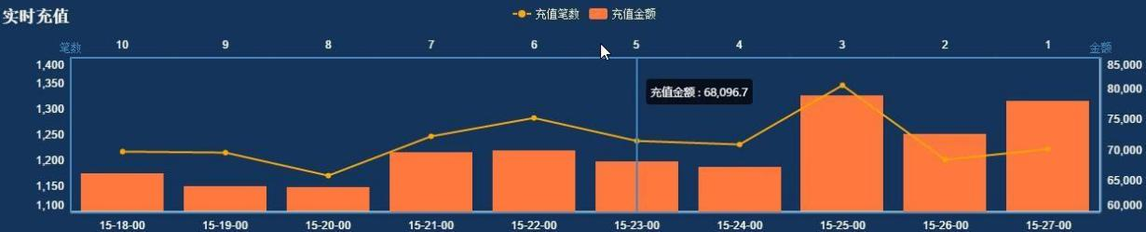

# 充值请求

# 业务失败省份 TOP3（离线处理[每天]）（存入MySQL）

以省份为维度统计每个省份的充值失败数,及失败率存入MySQL中。

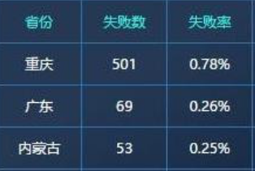

# 充值机构分布

1. 以省份为维度,统计每分钟各省的充值笔数和充值金额
2. 以省份为维度,统计每小时各省的充值笔数和充值金额
3. 